

MUST-TOONEKURE TOITUMISALADE INVENTUUR NING VÄIKE-KONNAKOTKA JA LAANERÄHNI ELUPAIKADE INVENTUUR
ALUSINVENTUURID JA TAASTAMISTÖÖDE NING KAITSE PLANEERIMISE ETTEPANEKUD RB KOMPENSATSIOONIMEETMETE KAVA RAKENDAMISEKS

LAANERÄHNI OSA ARUANNE

Tellija: OÜ Rail Baltic Estonia
Hanke viitenumber: 279113

Koostaja: Kotkaklubi MTÜ, Renno Nellis

SISUKORD

Sissejuhatus 2
Laanerähni hüvitamise põhimõtted 3
Teadaolevad laanerähni elupaigad 4
Välitööd laanerähni uute elupaikade leidmiseks 5
Alternatiivide kaalumine 6
Laanerähni hüvitusalad 8
Lisa. Hanke lähteülesanne 10

Sissejuhatus
Rail Balticu (RB) rajamise tekkivate mõjude hüvitamiseks tuleb käesoleva hankelepingu raames teha: 1) must-toonekure toitumisalade inventuur RB lähiümbruses 77 km ulatuses liigile sobivatel toitumisaladel ja soovitused vooluveekogude looduslikkuse taastamiseks, 2) otsida üles uued väike-konnakotka pesad ja teha kaitse alla võtmise ettepanekud vähemalt 32 pesale ja 3) otsida Järvakandi ümbrusest või mujalt Rapla-/Pärnumaalt 3-5 uut laanerähni elupaika ja teha nendele elupaikadele kaitse alla võtmise ettepanekud või olemasolevatel kaitsealadel kaitsekorra muutmise ettepanekud või uute vääriselupaikade registreerimine.

Käesolev aruanne on koostatud laanerähni välitööde ja hüvitusalade leidmise kohta. Rail Balticu trassile jääb üks registreeritud laanerähni elupaik Järvakandi lähedal (KLO9112409), mis on tänaseks arhiveeritud, sest elupaik raadati suures osas raudtee trassi rajamiseks talvel 2023/24. Selle elupaiga hävimine on vajalik hüvitada 3-5 kordselt mujal piirkonnas, vastavalt Rail Baltic Estonia kompensatsioonimeetmete rakendamise kavale.

Laanerähni hüvitamise põhimõtted
Vastavalt looduskaitseseaduse § 70¹ peavad hüvitusmeetmed olema suunatud ebasoodsalt mõjutatavatele liikidele ja olema ulatuselt võrdelised tekitatava kahjuga, lisaks toimima mõjutatavale elupaigale võimalikult lähedal.

Hävinud laanerähni elupaik (KLO9112409) paiknes Järvakandist lääne pool, selle pindala oli 2,4 ha. See oli väike elupaigalaik, aga laanerähnile vajalikud elupaigatingimused (pesitsus- ja toitumisala) asuvad oluliselt suuremal alal. Birdlife Internationali laanerähni infolehe alusel peaks ühe paari säilitamiseks kaitsma minimaalselt 50 ha suurust ala. Eestis koostatud laanerähni kaitse tegevuskava eelnõu (Keskkonnamet) põhjal on ühe paari kodupiirkond 100-200 ha ja seal peab olema hea kvaliteediga elupaika minimaalselt 9-17%, seega hoidma peaks vähemalt 15-35 ha suurust kvaliteetset elupaika. Käesolevas töös kasutatakse nimetatud pindalade keskväärtust ehk ühe paari hüvitamiseks tuleb kaitsta vähemalt 25 ha laanerähnile hea kvaliteediga elupaika (üle 80 aasta vanused okas- ja segametsad). Väiksema ala säilitamise korral ei ole tagatud tegelik ja sisuline hüvitamine st laanerähni ja tema elupaigatingimuste säilimine alal.

Laanerähn on viimase ohustatuse hinnangu alusel ohualdis (VU) liik, kes ei ole seega looduskaitseliselt soodsas seisundis. Eestis on laanerähn kõige spetsiifilisema elupaigavalikuga, kes pesitseb vanades okas- ja segametsades ja on seetõttu metsade majandamise suhtes kõige tundlikum rähniliik. Rähnide riikliku seire alusel vähenes laanerähni arvukus seirealadel perioodil 2007-2024 keskmiselt 4,3% aastas (Keskkonnaagentuur 2024), mis on väga kiire arvukuse langus ja üks suuremaid metsaliikide hulgas. Liik kuulub II kaitsekategooriasse.

Liigi ohustatuse ja elupaigavajaduse tõttu on vaja Rail Balticul hüvitada ühe laanerähni elupaiga hävimine 3-5 kordselt (Rail Baltic Estonia kompensatsioonimeetmete rakendamise kava). See tähendab 3-5 paari ja 75-125 ha laanerähnile hea kvaliteediga elupaiga säilitamist (üle 80 aasta vanused okas- ja segametsad). Selleks on võimalikud meetmed olemasolevate kaitsealade tsoneeringu muutmine, elupaikade kaitse vääriselupaikadena või püsielupaikade moodustamine. Sihtkaitsevööndis ja vääriselupaikades asuvate laanerähni elupaikadega RB mõjude hüvitamine ei ole sisuline, sest seal ei muutu kaitsekord, metsade kasutus ja hüvitamiseks ei tehta täiendavaid pingutusi. Piiranguvööndites (PV) arvestati hüvituse sisulise mõju määraks 50%, sest PV elupaigad on juba osaliselt kaitse all ja seal rakendatakse raiele teatud piiranguid.

Hüvitusalasid otsiti hävinud elupaigale võimalikult lähedalt ehk Järvakandi ümbrusest.
Välja valitud hüvitusalad tuleb kaitse alla võtta sihtkaitsevööndina, et tagada laanerähni elupaikade seisundi säilimine.

Esmapilgul tundub hüvitusvajadus suur (75-125 ha), võrreldes hävinud laanerähni elupaigaga, aga see on vajalik, et kompenseerida elupaigatingimuste tervikut vähemalt kolmele laanerähni paarile. Lisaks kompenseerivad need alad mujal RB trassil hävivaid laanerähni elupaikasid, sest enamik laanerähni leiukohtadest ei ole teada (EELISs) ja RB rajamise eel ei tehtud trassil liigispetsiifilist inventuuri, mistõttu RB rajamisel hävib kindlasti rohkem, kui ainult ühe paari elupaik.

Teadaolevad laanerähni elupaigad
Laanerähni võimalikke hüvitusalasid otsiti teadaolevate laanerähni elupaikade hulgast ja uute elupaikade leidmiseks tehti täiendavaid välitöid Järvakandi metsades. EELISs oli 12.09.2025 seisuga Järvakandi ümbruses registreeritud kuus laanerähni elupaika (joonis 1).

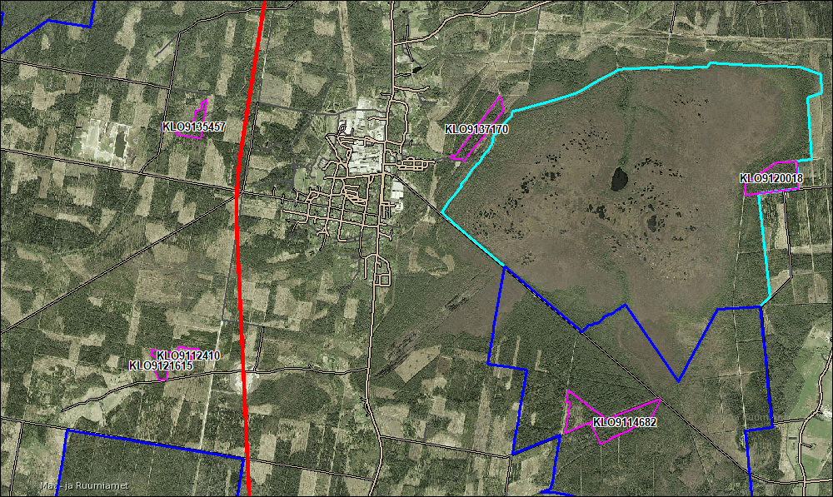
Joonis 1. Laanerähni elupaigad EELISs (roosa joon) Rail Balticu läheduses (punane joon) ja olemasolevatel kaitsealadel (Nõlvasoo hoiuala helesinise joonega, metsise püsielupaigad tumesinise joonega). Aluskaart Maa- ja Ruumiamet.

Nendest elupaikadest üks (KLO9120018) asub Nõlvasoo hoiualal, kus elupaiga seisundi säilimine on tagatud, sest alale on kirjeldatud kaitse-eesmärgiks olevad elupaigatüübid (9080 ja 91D0). Teine elupaik (KLO9114682) asub Nõlvasoo metsise püsielupaiga piirangu- ja sihtkaitsevööndis, mistõttu sobib see hüvitamiseks ainult osaliselt PV ulatuses. Kolmas elupaik on osaliselt lageraiutud (KLO9112410) ja laanerähni jaoks sisuliselt hävinud. Erinevate hüvitusalade kaalumist ja valikut vt täpsemalt ptk Laanerähni hüvitusalad.

Välitööd laanerähni uute elupaikade leidmiseks
Seniteadmata laanerähni elupaikade leidmiseks tehti 2025. aasta kevadel Järvakandi ümbruses välitöid. Meetodina kasutati laanerähni peibutamist tema enda trummeldusega, mida mängiti ette kõlarist. Välitööd tehti varahommikutel aprilli II pooles, kui liik on kõige aktiivsem. Lisaks otsiti ja kaardistati liigi tegevusjäljed, mis on teiste rähnide tegevusjälgedest eristatavad, sest liik koorib aktiivselt kuivanud kuuski (otsib lahtise koore alt toitu). Välitöid tegid Indrek Tammekänd ja Renno Nellis.

Välitööde aluseks oli vanade okasmetsade paiknemine, eelkõige üle 80 aasta vanuste kuusikute ja kuuse-segametsad, mis asuvad väljaspool kaitsealasid või kaitsealade piiranguvööndites (joonis 2). Välitöödel kontrolliti ka PlutoF andmebaasis olevaid vaatluskohti, neid oli aastatest 2019-2024 kokku neljast kohast, millest siiski ainult üks elupaik oli ka tänavu asustatud. Kokku leiti kuus uut laanerähni elupaika (joonis 2), milleks üks asus Nõlva metsise püsielupaigas, neli Ellu metsise püsielupaigas (sh üks osaliselt väljaspool) ja üks majandusmetsas. Uute laanerähni elupaikade andmed vormistati EELIS-sse kandmiseks ja saadeti Keskkonnaametile.

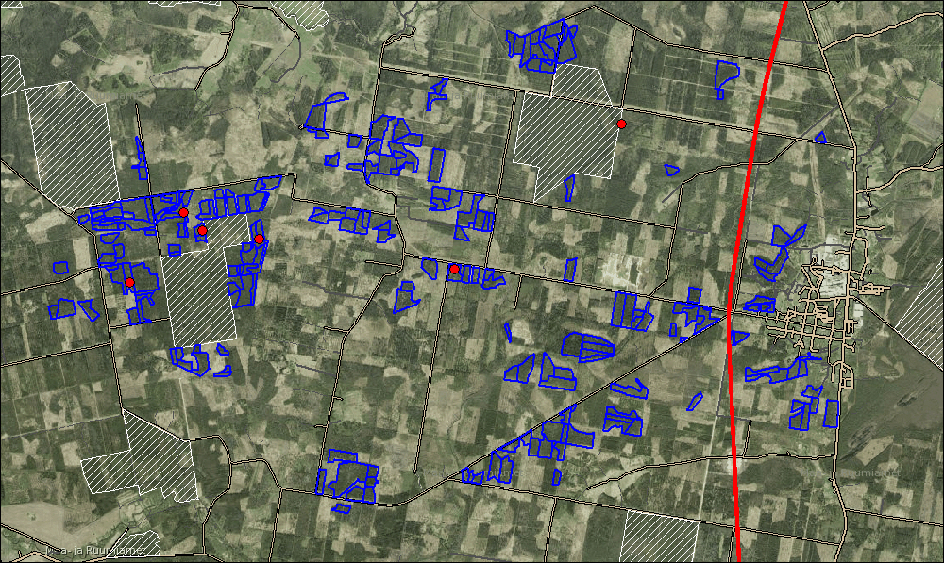
Joonis 2. Laanerähni otsimisalad (sinised jooned) ja leitud laanerähnid (punased täpid) Rail Balticu läheduses (punane joon), väljaspool sihtkaitsevööndeid (valge viirutus). Aluskaart Maa- ja Ruumiamet.

Alternatiivide kaalumine

Laanerähni hüvitusalasid valiti kõikide teadaolevate elupaikade hulgast, mida on Järvakandi ümbrusest teada 12 kohast, koos 2025. aasta kevadel leitud elupaikadega (joonis 3).

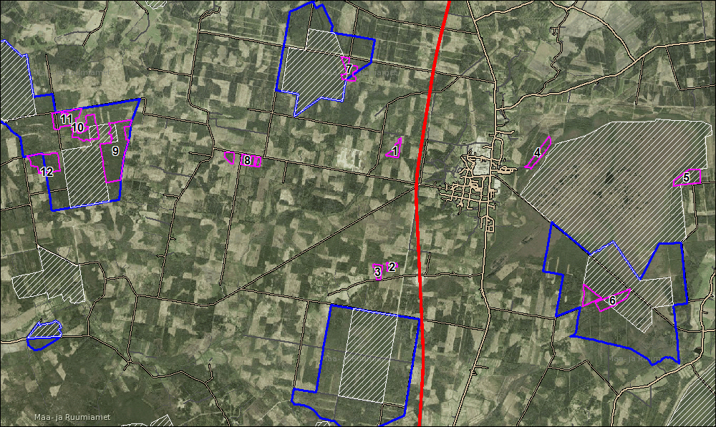
Joonis 3. Laanerähni elupaigad (roosa joon), mille hulgast valiti sobivaid hüvitusalasid Rail Balticu läheduses (punane joon), väljaspool püsielupaikade (sinine joon) sihtkaitsevööndeid ja Nõlvasoo hoiuala (valge viirutus). Aluskaart Maa- ja Ruumiamet.

Kõikide laanerähni elupaikade suurus, metsade vanus ja kaitstus, samuti sobivus RB hüvitusalaks on kirjeldatud tabelis 1 (kaardil on sama number). Hüvitusaladeks ei sobi neli laanerähni elupaika, sest kaks elupaika on asustamata (nr 2 ja 3), üks asub Nõlvasoo hoiualal (nr 5) ning üks asub sihtkaitsevööndis ja ülejäänud osas piiranguvööndis (PV) asuvas VEPs (nr 7), kus elupaiga seisundi säilimine on tagatud. Osaliselt asub sihtkaitsevööndis, 10-40% ulatuses, veel kolm elupaika (nr 6, 9 ja 10).

Hüvitusaladeks sobivad elupaikade kvaliteedi ja suuruse alusel eelkõige metsise püsielupaikade piiranguvööndites asuvad elupaigad ja neid ümbritsevad alad, aga seal on hüvitamise määr 50%, sest elupaigad on varasemast kaitse all (osalised raiepiirangud). Majandusmetsades asuvad laanerähni elupaigad ja võimalikud hüvitusalad on väikesed (nr 1 ja 8), mistõttu nendega vajaliku hüvitusmahu katmine on keeruline (75-125 ha üle 80 aasta vanuseid metsi). Piiranguvööndites asuvates hüvitusaladel peab olema laanerähnile sobivat elupaika ehk üle 80 aasta vanust metsa kokku 150-250 ha (3-5 elupaika x 25 ha paari kohta x 2 (50% määr PVs)). Laanerähni EELISs piiritletud elupaikadega piirnevad üle 80 aasta vanused metsad arvestati samuti hüvitusaladeks, sest laanerähni kodupiirkond on 100-200 ha suurune ja läheduses asuvad vanad metsad on samuti liigile olulised toitumisalad. Majandusmetsades asuvates elupaikades on võimalik laanerähni elupaiku kaitsta vääriselupaikadena, aga suur osa leitud elupaikadest siiski ei kvalifitseeru VEP-ks. Või moodustada laanerähni püsielupaigad.

Tabel 1. Laanerähni elupaikade suurused, asustatus, kaitstus ja sobivus RB hüvitusalaks (PV – piiranguvöönd, SKV – sihtkaitsevöönd, PEP – püsielupaik).
nr | KR kood | asustatud, aasta | pindala (ha) | üle 80a metsa (ha) | kas kaitsealal? | kas sobib hüvitusalaks? | märkused
1 | KLO9135457 | jah, 2024 | 4.0 | 0.0 | ei | jah | u 70a vanune kõdusoomets, väike elupaik
2 | KLO9112410 | ei, viimati 2011 | 2.3 | 0.9 | ei | ei, asustamata | osaliselt lageraiutud, väike elupaik
3 | KLO9121615 | ei, viimati 2011 | 3.4 | 0.0 | ei | ei, asustamata | keskealine mets, väike elupaik
4 | KLO9137170 | jah, 2023 | 7.1 | 7.1 | ei | jah | 80-90a kõdusoometsad, piirneb Nõlvasoo hoiualaga
5 | KLO9120018 | ei, viimati 2012 | 11.0 | 8.6 | jah | ei, hoiualal | Nõlvasoo hoiualal, 2023.a asustamata
6 | KLO9114682 | jah, 2023 | 17.8 | 14.2 | jah | jah, osaliselt (PV) | Nõlvasoo metsise PEPs, osaliselt SKV
7 | n.a. | jah, 2025 | 7.5 | 7.5 | jah | ei, SKV ja VEP | Nõlva metsise püsielupaiga SKV, ja VEP PVs
8 | n.a. | jah, 2025 | 8.8 | 0.0 | ei | jah | killustunud elupaik majandusmetsas
9 | n.a. | jah, 2025 | 40.8 | 36.9 | jah | jah, pms PVs | Ellu metsise PEPs, pms PV
10 | n.a. | jah, 2025 | 13.5 | 10.8 | jah | jah, osaliselt (PV) | Ellu metsise PEPs, osaliselt SKV
11 | n.a. | jah, 2025 | 13.7 | 8.9 | jah | jah, PVs | Ellu metsise PEPs, PV
12 | n.a. | jah, 2025 | 17.0 | 14.4 | jah, osaliselt | jah, PVs ja väljaspool PEPi | Ellu metsise PEPs, PV ja väljaspool

Laanerähni hüvitusalad
Elupaikade kvaliteedi ja sidususe alusel on parim võimalik laanerähni hüvitusala Ellu metsise püsielupaiga piiranguvööndis (joonis 4). Sealt leiti vähemalt kaks paari laanerähne, lisaks kolmas paar sihtkaitsevööndi piirilt. Sealsete piiranguvööndi metsade seisundi säilitamine mõjub positiivselt ka sihtkaitsevööndis pesitsevatele laanerähnidele.

Hüvitusala suurus on 236 ha, millest >80 aasta vanuste metsade pindala on 126 ha ehk arvestuslik hüvitusala pindala 63 ha (50% määr PVs). Lisaks tuleb püsielupaiga SKVga liita piirnev seni kaitseta ala, mis asub laanerähni elupaigas (7,4 ha, mille >80a vanused metsad 6,5 ha). Kokku oleks Ellu PEPi PV metsades arvestuslik laanerähni hüvitusala pindala 69,5 ha.

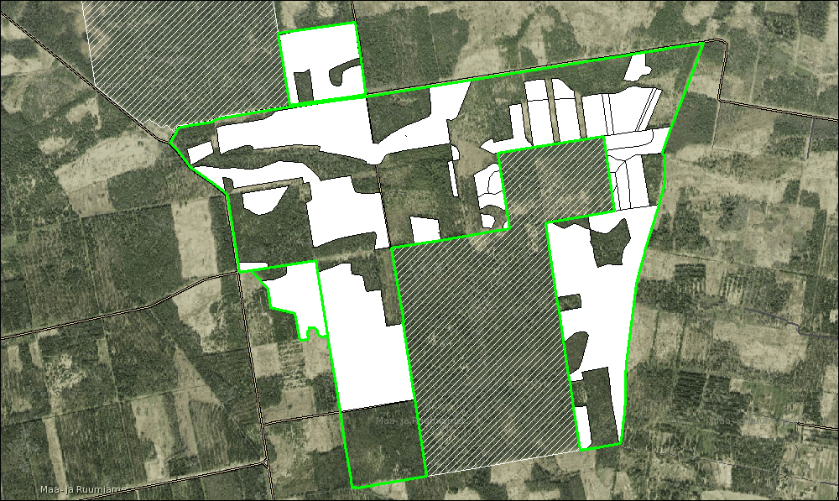
Joonis 4. Laanerähni hüvitusala Ellu metsise püsielupaiga piiranguvööndis (roheline joon), koos üle 80 aasta vanuste metsade (valged alad) ja sihtkaitsevööndite paiknemisega (valge viirutus). Aluskaart Maa- ja Ruumiamet.

Teine sobiv hüvitusala on Nõlvasoo metsise püsielupaiga piiranguvööndis (joonis 5). Hüvitusala suurus on 146 ha, millest >80 aasta vanuste metsade pindala on 76 ha ehk arvestuslik hüvitusala pindala on 38 ha (50% määr PVs).

Kokku on kahe hüvitusala arvestuslik pindala laanerähnile 107,5 ha (69,5+38 ha), mis on vajaliku hüvituspindala vahemikus (75-125 ha). Samuti katab see vajaliku laanerähni minimaalse arvukuse, sest hüvitusaladel pesitseb 3-4 paari.

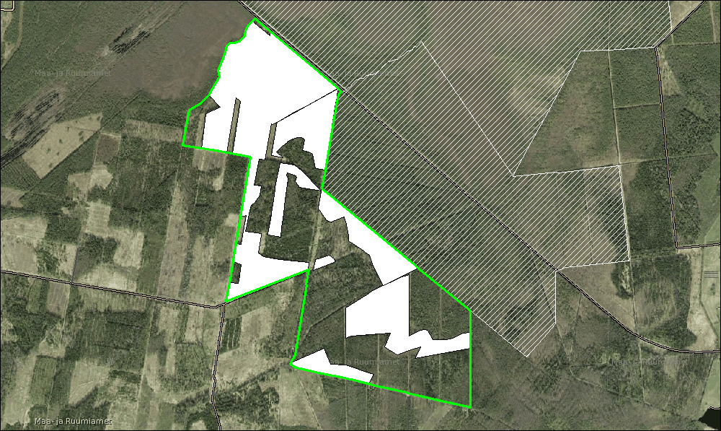
Joonis 5. Laanerähni hüvitusala Nõlvasoo metsise püsielupaiga piiranguvööndis (roheline joon), koos üle 80 aasta vanuste metsade (valged alad) ja sihtkaitsevööndite paiknemisega (valge viirutus). Aluskaart Maa- ja Ruumiamet.

Lisa. Hanke lähteülesanne
1.TAUSTATEAVE
HANKIJA
Osaühing Rail Baltic Estonia OÜ (edaspidi nimetatud Hankija, Tellija, RBE).
HANKE EESMÄRK
Keskkonnamõjude hindamise (edaspidi KMH) aruannete kohaselt jäävad Rail Baltic (edaspidi RB) raudteetrassile ja selle lähedusse mitmed must-toonekurele potentsiaalselt sobivad toitumisalad (vooluveekogud, lammid jm) mis osaliselt jäävad rajatava RB trassi alla ja/või saavad mõjutatud RB lähedusest. Sellest tulenevalt on KMH-des ning RB kompensatsioonimeetmete rakendamise kavas (edaspidi KMK) tehtud ettepanek kompenseerida must-toonekure toitumisalade kadu läbi veekogude tervendamise/parendamise. Osaliselt, kuid võrdlemisi ebatäpselt, on KMH-dega ja KMK-ga pakutud ka välja potentsiaalselt sobilikud vooluveekogud ning meetmed nende parendamiseks, kuid täpsema ja ajakohasema ülevaate saamiseks on tarvilik teha täiendav toitumisalade inventuur, milles raames antaks ühtlasi soovitused toitumisalade seisundi tõstmiseks ja/või taastamiseks.
Lisaks on KMH-des hinnatud ning KMK-s kirjeldatud, et väike-konnakotka mitmed elupaigad ja laanerähni elupaik Järvakandi asula lähistel jäävad osaliselt kas RB trassi alla ja/või on oluliselt mõjutatud RB trassi lähedusest. Sellest tulenevalt on KMH-des tehtud ettepanek kompenseerida mõjud läbi täiendavate elupaikade otsimise ning nende range kaitse alla võtmisega kui ka olemasolevatele elupaikadele tõhusama (rangema) kaitse tagamisega.
Seega on hanke eesmärgiks saada ajakohane ülevaade ja ettepanekud:
- Must-toonekure registreeritud elupaikade lähedusse jäävate toitumisalade seisundi ja nende parendamise võimaluste osas;
- Väike-konnakotka registreeritud elupaikade kaitsetõhususe ja täiendavate elupaikade olemasolu kohta; ning
- Laanerähni registreeritud elupaikade kaitsetõhususe ja täiendavate elupaikade olemasolu kohta.
2.TÖÖ SUUNISED
TAUST ja vajadus
RBE koostab KMK-d, mille aluseks on võetud hetkel vastavaks tunnistatud KMH-d. Nendes KMH-des on välja töötatud erinevad kompensatsioonimeetmed kahjustatava või hävinevale elustikule, ka kooslustele ja nendele tõhusama kaitse tagamiseks. Kuigi KMH-s on olemas esialgne informatsioon, siis ei ole see piisav, et kompensatsioonimeetmeid tulemuslikult ellu viia. Käesoleva hankega soovitakse täpsustada kompensatsioonimeetmete sisu ja ulatust must-toonekure, väike-konnakotka ja laanerähni osas. Seega on käesolev Töö KMK alusinventuur ning annab olulise sisendi KMK-ga kirjeldatud kompensatsioonimeetmete rakendamiseks erinevatele osapooltele, sh KeA-le, RMK-le ning RBE-le.
TÖÖ KIRJELDUS
    - Must-toonekurg
Käesoleva hankega teostab Töövõtja inventuuri ja koostab eraldi hinnangu (edaspidi Töö, aruanne + kaardikihid) must-toonekure toitumisalade taastamise/parendamise kohta. RB otseselt must-toonekure registreeritud elupaikasid ei läbi, kuid oluline mõju avaldub trassi rajamisel toitumisalade kaole ja kaudsele mõjutamisele. Mitmes asukohas tekib oluline kumulatiivne mõju must-toonekure toitumisaladele ja on põhjendatud kompensatsioonimeetmete rakendamine liigi soodsa seisundi säilitamiseks.
KMH-s on antud esialgne hinnang nende vooluveekogude ja ulatuses kohta, mida RB rajamine mõjutab:
- RB rajamine mõjutab oluliselt DS1 DPS1 projektlõigus (KMH4 ala) must-toonekure toitumisaladeks olevaid ojasid (Siimu kraavi/soone piirkond) ligikaudu 2 km ulatuses.
- RB rajamine mõjutab oluliselt DS1 DPS2, DPS3 ja DPS4 projektlõikudes (KMH4, KMH5 ala) must-toonekure toitumisaladeks olevaid vooluveekogusid ligikaudu 55 km ulatuses.
- RB rajamine mõjutab oluliselt DS1 DPS5 projektlõigus (KMH6 ala) must-toonekure toitumisaladeks olevaid vooluveekogusid Mõnuvere jõgi ja Kergu oja ligikaudu 20 km ulatuses.
Kuivõrd KMH-s olev info on võrdlemisi ebatäpne, siis tuleb Tööga täpsemalt selgitada välja need elupaigad (võttes arvesse ülaltoodud asukohti), mis on RB-st tulevikus mõjutatud ning lähtuvalt RB ja konkreetse elupaiga paiknemisest piiritleda must-toonekure toitumisalade mõjutamise raadiused. Kui sellised raadiused on kindlaks määratud, tuleb Töös tuua välja konkreetsed hüvitusmäärad ning tegevused nende realiseerimiseks. Nt RB mõjutab ca 500—1000 m raadiuses must-toonekurele sobilikke toitumisalasid DS1 DPS1 projektlõigus ja selle läheduses (tuua välja kaardikihil mõjutusalad) ning sellest tulenevalt tuleb nt taastada/parendada toitumisalasid X veekogul paisu(de) eemaldamisega/kalapääsude rajamisega ja/või täiendavate kudealade rajamisega kuskil mujal asukohas, mis pannakse paika selle sama tellitava Tööga.
Kuna tegemist on üsna mahuka ning spetsiifilise analüüsiga, siis on taastamistööde/parendamisettepanekute väljatöötamisel vajalik ornitoloogil kaasata hüdrobioloog ning enne konkreetsete alade välja valimist ja enne Töö esitamist Tellijale tuleb nende elluviidavuse/võimalikkuse osas konsulteerida ka KeA ja RMK-ga (selgitavad välja pakutud taastamistööde elluviimise võimalikkuse, nt paisude eemaldamise jms korral). Eelistatud on taastamistegevused riigimaadel, kuid kokkulepete saavutamisel ka eramaadel, ning ennekõike mõjutusalade lähipiirkonnas, kuid sobivate taastamisalade nappuse korral on aktsepteeritavad ka mõjutusalast kaugemal asuvad taastamistööde alade ettepanekud.
    - Väike-konnakotkas
Käesoleva hankega teostab Töövõtja inventuuri ning esitab eraldi Töö (aruanne + kaardikihid) väike-konnakotka uute registreerimata elupaikade leidmise kohta ning esitab ettepaneku nendele tõhusa kaitse tagamise kohta. RB mõjutab oluliselt väike-konnakotka registreeritud elupaikasid/püsielupaikasid järgnevates asukohtades: DS2 DPS1 projektlõigus (KMH1) väike-konnakotka Ülemiste püsielupaika (edaspidi PEP), DS2 DPS2 projektlõigus (KMH2) Tõdva PEP-i ja DS1 DPS5 projektlõigus (KMH6) Vahtra PEP-i. Nendele kolmele PEP-le kohalduv kompensatsioonimeede on seotud häiringute ja elupaiga kao (väga tõenäoline elupaiga hülgamine) kompenseerimisega, mis tähendab, et tuleb panustada väike-konnakotka põhjalikku inventuuri vähemalt 10 km raadiuses oluliselt mõjutatud elupaikadest, leidmaks kõik väike-konnakotka territooriumid ja asustatud pesad RB trassi otsesest mõjualast väljas.
Töövõtja peab arvestama, et vähemalt 3 elupaiga olulise mõjutamise piisav kompensatsioonimäär on vähemalt 24 uue ja/või olemasoleva, kuid ebapiisava kaitsega, elupaiga range kaitse alla võtmine (st 3x8=24). Esimese prioriteedina tuleb Töövõtjal inventeerida uued täiendavad elupaigad 10 km raadiuses mõjutatavast PEP-st, kui selles raadiuses piisavalt pesapaikasid ei leita tuleb otsida laiemalt, st mujalt naabermaakondadest ja vajadusel ka laiemalt Eestist. Kui sellises mahus uusi elupaikasid inventuuriga ei leita, tuleb teise prioriteedina Töövõtjal teostada analüüs, millised olemasolevad ringikujulised PEP-d tuleks võtta rangema kaitse alla LKS § 10 lõike 2 tähenduses. Olemaolevad LKS § 50 lõike 2 punkti 4 kohased ringikujulised püsielupaigad tagavad I kat liigile minimaalse kaitse, kuid need ei ole liigi püsivaks elupaiga asutamiseks piisavad. Võimalusel tuleks olemasolevate ringikujuliste elupaikade rangema kaitse alla võtmise analüüsi teostamisel eelistada riigimaid ning kõige esinduslikumaid elupaikasid. Töövõtja peab lisaks analüüsima ka olemasolevatel kaitsvatel aladel paiknevate väike-konnakotka elupaikade kaitsetõhusust ning vajadusel teha ettepanek ka kaitseala kaitsekorra muutmise osas. Oluline on, et tellitava Tööga saaks täidetud minimaalne kompensatsoonimäär (24 range kaitsekorraga piiritletud kaitstavat ala).
Kõikide uute elupaikade kohta tuleb Töövõtjal Tööga esitada ettepanek kaitse alla võtmise kohta (sh piiritleda kaardikihil kaitstav ala) võttes arvesse liigi elupaiga püsivaks asustamiseks vajalikku kaitsekorda (nt looduslike piiridega PEP). Samuti tuleb teha piiriettepanek olemasolevate (kuid ebapiisavalt kaitstud) pesapaikade välispiiride ja kaitsekorra muutmiseks. Nimetatud ettepanekud edastab RBE KeA-le koos LKS §-s 8 nõutud täiendava teabega loodusobjekti kaitse alla võtmiseks.
    - Laanerähn
Käesoleva hankega teostab Töövõtja inventuuri ning esitab eraldi Töö (aruanne + kaardikihid) laanerähni uute registreerimata elupaikade leidmise kohta ning esitab ettepaneku nendele tõhusa kaitse tagamise kohta. RB rajamine mõjutab oluliselt laanerähni elupaika/leiukohta (KLO9112409) DS1DPS4 km 8+750–9+000 (KMH5 ala) projektlõigus. Otsesele mõjualale jääb RB põhiprojekti lahenduse kohaselt ca 2,0 ha registreeritud 2,4 ha suurusest elupaigast (st elupaik hävib suures osas).
Elupaiga kao kompenseerimiseks tuleb lähikonnas säilitada vähemalt 3-5 laanerähnile sobilikku kuuse sisaldusega rohke surnud puiduga metsaala, mis sisuliselt tähendab, et kompensatsiooniks tuleb projektilõigu DS1DPS4 km 8+700–9+000 lähipiirkonnas otsida 3-5 uut laanerähni elupaika ning need kaitse alla võtta (liita kaitsealaga/registreerida vääriselupaigana vm). Võimalikud asenduselupaigad võivad asuda olemasolevast elupaigast ida pool (täpsustatakse tellitava Tööga), kuid võib kaaluda ka teisi asukohti. Üldiselt on Järvakandi ümbruse metsad väga intensiivselt majandatud, mistõttu on laanerähnile jt vanametsa liikidele sobivaid elupaiku võrdlemisi vähe.
Kui laanerähni uusi elupaikasid inventuuriga määratud mahus kindlaks ei ole võimalik teha, võib piisata mh ka potentsiaalselt sobilike elupaikade kaardistamisest nt olemasolevates, kuid liigi püsima jäämist silmas pidades ebapiisavalt kaitstud aladel (nt kaitseala piiranguvöönd), kus majandustegevus on lubatud. Seejärel saaks rakendada majanduspiiranguid vastavalt metsade väärtuspõhise kaitse korraldamise ja majandamise juhisele. Samuti võib liigi elupaiganõudlusi arvesse võttes sobida ka potentsiaalsete metsaalade kaitse alla võtmine läbi vääriselupaikade piiritlemise. Kui ala on laanerähnile sobivate elupaigatunnustega, siis on tõenäolline, et liik selle varem või hiljem ka asustab, kuna spetsiifiliste elupaiganõudlustega liikidel on sobivate elupaikade defitsiit. Oluline on, et tellitava Tööga saaks täidetud minimaalne kompensatsoonimäär, 3-5 täiendava elupaiga kaardistamine. Kõikide ülalmainitud stenaariumite puhul tuleks Töövõtjal võimalusel eelistada riigimaid.
Võttes arvesse liigi elupaiga püsivaks asustamiseks vajalikku kaitsekorda tuleb Töövõtjal Tööga kõikide uute inventeeritud elupaikade kohta esitada kaitse alla võtmise ettepanek (nt piiritleda kaardikihil kaitstav ala vääriselupaigana, teha ettepanek kaitseala laiendamise kohta vms) või uute asustatud elupaikade mitte leidmise korral teha ettepanek potentsiaalselt sobivate alade kaitse alla võtmiseks ja/või kaitsealadel kehtiva kaitsekorra muutmiseks. Nimetatud ettepanekud edastab RBE KeA-le koos muu täiendava teabega.
TELLIJA POOLT ÜLE ANTAVAD MATERJALID
    - Tellija annab Töövõtjale tööde teostamiseks üle järgmised materjalid:
- trassi koridori (350m laiune raudteekoridor), RB raudteetelje + piketaažid, RB rajatised (viaduktid, ökoduktid jm), KMH-de jaotuse kaardikihid (jagatakse ruumiandmete teenuse kaudu Töövõtja selgumisel). Need kihid on vajalikud arusaamaks kui kaugele jäävad liikide mõjutatavad elupaigad RB-st ning millises ulatuses tuleks teha taastamistööde osas soovitusi;
- olemasoelvate oluliselt mõjutatavate elupaikade kaardikiht SHP formaadis (ei hõlma must-toonekurge). Kaardikihid edastatakse hanke võitnud Töövõtjale;
- RBE kompensatsioonimeetmete rakendamise kava (KMK) eelnõu ja selle lisad. Edastatakse hanke võitnud Töövõtjale;
- Rail Baltica raudteetrassi lõigu „Ülemiste – Kangru“ ehitusprojekti keskkonnamõju hindamine (KMH1). Allalaetav siit:
https://www.dropbox.com/s/rda0dwv1pxhncn6/RBDTD-EE-DS2-DPS1_IDO_0000-00_ZZZZ_RP_ENV-AA_MD_00005.pdf?dl=0
- Rail Baltica raudteetrassi lõigu „Kangu – Harju ja Rapla mk piir“ ehitusprojekti keskkonnamõju hindamine (KMH2). Allalaetav siit:
https://www.dropbox.com/scl/fi/bn4ameenwxmfx4xl8k96h/RBDTD-EE-DS2-DPS2_IDO_ZZZZ-ZZ_ZZZZ_RP_ENV-AA_MD_00001_006.pdf?rlkey=popefwd4cbdlzo5uutxfjmf08&dl=0
- Rail Baltica raudteetrassi lõigu „Harju mk piir – Hagudi“ ehitusprojekti keskkonnamõju hindamine (KMH4). Allalaetav siit:
https://www.dropbox.com/s/itk5us9hj43i2fm/Rail%20Baltica%20raudtee%20Harju%20ja%20Rapla%20maakonna%20piir%20-%20Hagudi%20l%C3%B5igu%20ehitusprojekti%20KMH%20aruanne.pdf?dl=0
- Rail Baltica raudteetrassi lõigu „Hagudi – Pärnu“ ehitusprojekti keskkonnamõju hindamine (KMH5). Allalaetav siit:
https://www.dropbox.com/scl/fi/txdxl9749yokh9jkjyrm7/RBDTD-EE-DS1-ZZ_IDO_0000-00_ZZZZ_RP_ENV-AA_MD_00005_2023-04-13.pdf?rlkey=1slxg1xwzcs6m97z53d7lfdx0&dl=0
- Rail Baltica raudteetrassi lõigu „Pärnu mk piir – Tootsi“ ehitusprojekti keskkonnamõju hindamine (KMH6). Allalaetav siit:
https://www.dropbox.com/scl/fi/up71thsp3xdf7tglt8fmd/RBDTD-EE-DS1-ZZ_IDO_0000-00_ZZZZ_RP_ENV-AA_MD_00006_2023-04-13.pdf?rlkey=4ofsy5sewcu6mg7hwv0cnz2xp&dl=0
TÖÖVÕTJA POOLT ÜLE ANTAV TÖÖ
    - Töövõtja annab Tellijale lõplikult valmis tööd kõikide liikide (must-toonekurg, väike-konnakotkas, laanerähn) kohta eraldi, mis koosnevad järgmistest osadest:
- Tööde aruanded digitaalselt allkirjastatuna PDF formaadis ja täiendavalt *.doc formaadis, mis sisaldab mh:
- kokkuvõtet tehtud inventuuridest (välitöödest);
- teostatud tööde kirjeldust ning andmete analüüsi;
- vastavalt punktis 2.2.1 toodud suunistele ettepanekud must-toonekure toitumisaladel taastamistööde tegemiseks;
- vastavalt punktides 2.2.2 ja 2.2.3 toodud suunistele ettepanekud kaitstavatel aladel kaitsekordade muutmiseks;
- vastavalt punktis 2.2.2 ja 2.2.3 toodud suunistele ettepanekud uute kaitstavate alade moodustamiseks;
- üldistatud kokkuvõtet järelduste, kerkinud probleemide väljatoomise ning vajalike soovituste esitamisega.
- eraldi kihina vastavalt tehnilise kirjelduse punktis 2.2 toodud juhistele must-toonekure toitumisalade parendamis/taastamistööde piiritletud alad GIS andmekihil MapInfo või mõnes teises MapInfo programmiga ühilduvas formaadis L-EST97 1 mm projektsioonis;
- eraldi kihtidena vastavalt tehnilise kirjelduse punktides 2.2.2 ja 2.2.3 toodud juhistele inventuuril registreeritud väike-konnakotka ja laanerähni elupaigad (liigi alamkirjed + pindobjektid) keskkonnaregistrisse esitamise andmevormil GIS andmekihil MapInfo või mõnes teises MapInfo programmiga ühilduvas formaadis L-EST97 1 mm projektsioonis;
- eraldi kihtidena vastavalt tehnilise kirjelduse punktides 2.2.2 ja 2.2.3 toodud juhistele väike-konnakotka ja laanerähni elupaikade rangema kaitse alla võtmiseks piiritletud kaitstavad alad ja/või olemasolevate kaitstavate alade piirimuudatused piiritletud aladena GIS andmekihil MapInfo või mõnes teises MapInfo programmiga ühilduvas formaadis L-EST97 1 mm projektsioonis;
NÕUDED TÖÖ TEOSTAJALE
Kuna töö sisuks on kaitsealuste lindude inventuur, peab Töövõtjal töö teostamiseks meeskonnas (koosseisuline või lepinguliselt kaasatud) kindlasti olema ornitoloog, kellel on vähemalt loodusteaduste magistrikraad, I kaitsekategooria liigi elupaigas viibimise luba (KeA väljastatud) ning 3 aastat kogemust Eesti tingimustes. Samuti peab must-toonekure toitumisalade parendamise/taastamise ettepanekute tegemiseks Töövõtja kaasama hüdrobioloogi, kellel on vähemalt loodusteaduste magistrikraad.
Töö käigus peab Töövõtja osalema vähemalt kolmel elektroonilises keskkonnas läbiviidaval kohtumisel. Esimese kohtumise kutsub kokku Töövõtja hiljemalt 10 tööpäeva jooksul enne Tööga (inventuuride) alustamist. Esimesel kohtumisel tutvustab Tellija üleantavaid materjale ning vastab Töövõtja küsimustele. Teisel kohtumisel tutvustab Töövõtja üleantud töid väike-konnakotka ja laanerähni kohta ning vastab Tellija küsimustele, sh peab teostama pärast koosolekut ning enne lõplikku esitamist Töö täiendamise vastavalt Tellija märkustele. Kolmandal kohtumisel tutvustab Töövõtja üleantud töid must-toonekure kohta ning vastab Tellija küsimustele, sh peab teostama pärast koosolekut ning enne lõplikku esitamist Töö täiendamise vastavalt tellija märkustele. Kohtumised protokollib Töövõtja.
Töövõtja peab arvestama, et pärast kõikide tööde vastu võtmist ning väljamaksete teostamist võib KeA-l ja/või RMK-l tekkida jooksvaid küsimusi edaspidistes menetlustes ja taastamistöödel, mistõttu peab Töövõtja olema valmis nendele vastama ka pärast lepingu kehtivuse lõppemist.
Töö käigus peab Töövõtja vajadusel täiendava info hankimiseks kontakteeruma Tellijaga. Tellijapoolseks kontaktiks on Rail Baltic Estonia OÜ keskkonnaekspert Tanika Ojasild (tanika.ojasild@rbe.ee).
TÖÖde tähtaeg
    - Väike-konnakotkas: Töövõtja esitab eraldiseisva töö vastavalt punktidele 2.2.2 ja 2.4.1 hiljemalt 01.10.2025.
    - Laanerähn: Töövõtja esitab eraldiseisva töö vastavalt punktidele 2.2.3 ja 2.4.1 hiljemalt 01.10.2025.
    - Must-toonekurg: Töövõtja esitab eraldiseisva töö vastavalt punktidele 2.2.1 ja 2.4.1 hiljemalt 01.10.2025.
TELLIJA kohustus
Tellija on kohustatud must-toonekure toitumisalade, väike-konnakotka ja laanerähni inventuuride eest maksma tasu kõikide tööde kohta vastavalt pakkumuses esitatud summale (pakkumuses eristada punktides 2.2.1, 2.2.2 ja 2.2.3 nõutud tööde maksumused) ühe üleandmise-vastuvõtmise akti mõlemapoolse allkirjastamise järgselt. Makse teostamise aluseks on vastavasisulise ühise arve esitamine kõikide tööde kohta.

https://datazone.birdlife.org/species/factsheet/three-toed-woodpecker-picoides-tridactylus
https://elurikkus.ee/app/taxonomy/taxon/90070
https://kese.envir.ee/kese/downloadReportFile.action?fileUid=46698279&monitoringWorkUid=35613918

